ПРИЛОЖЕНИЕ 1
к решению Собрания
депутатов города Троицка
от 29.11.2018г. № 175

Схема расположения мемориального объекта – памятного знака
«Защитникам рубежей Отечества всех поколений»
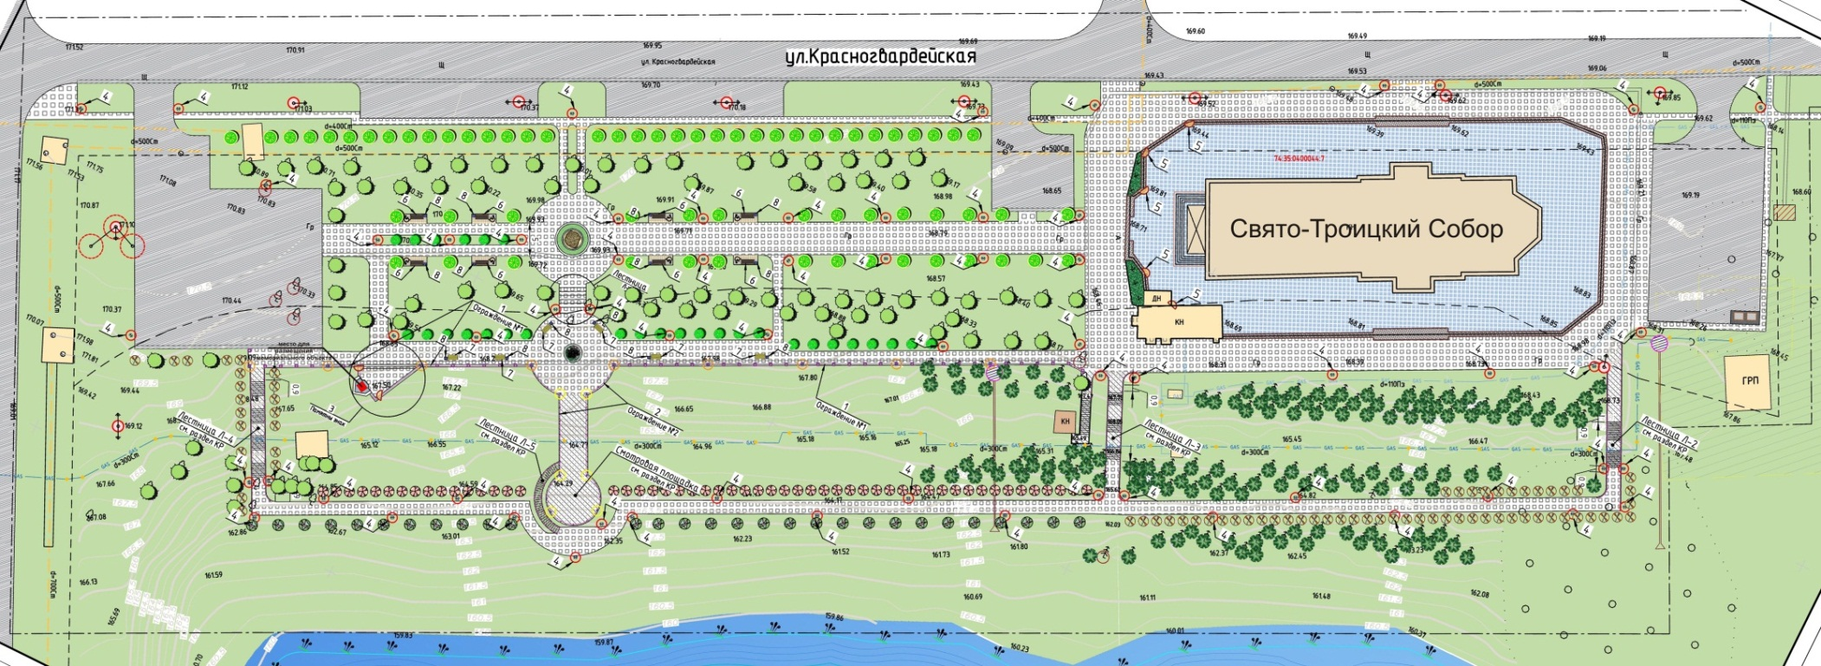

Место для размещения мемориального объекта

Условные обозначения:
- место для размещения мемориального объекта – памятного знака
«Защитникам рубежей Отечества всех поколений»

